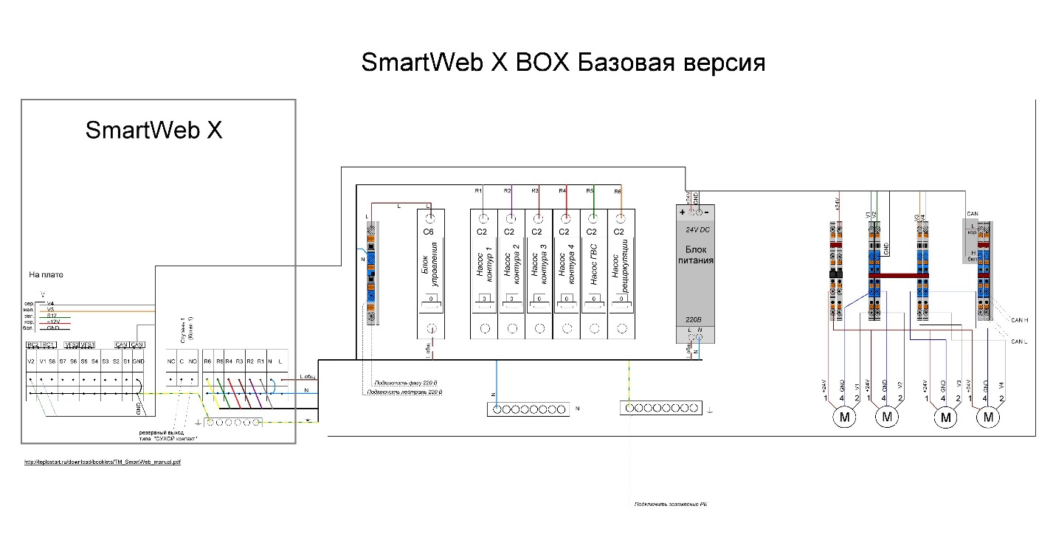Объект – гостиница Лесная

1. Общая потребляемая мощность котельной 360кВт.

2. Три электрокотла ЭВАН-120 по 120кВт.

В каждом котле есть датчик температуры, который сам выдает сигнал на систему автоматики котла, управляющую нагревателями. Но необходимо дистанционное управление котлами.

Модуль сборки – слева от котлов, на стене, как показано на прилагаемой схеме.

3. Потребители тепла:

- Четыре насосно-смесительных контура радиаторного отопления мощностью 14, 20, 22, 28кВт.

- Насосная группа бойлера мощностью 118кВт (датчик в бойлере).

- Насосная группа вентиляции мощностью 120кВт (без управления).

Резервные группы не нужны.

4. Погодозависимая автоматика с дистанционным управлением.

Заказчик – фирма Хонка.

Высылаю Вариант сборки для объекта "Гостиница Лесная".

без гидровыравнивателя трудно согласовать работу насосов таких разных по мощности,

поэтому поставил гидрострелку и насосы на котлы.

Котловые патрубки можно приварить сбоку под 90 град. или вообще удлинить и перенести - обсуждается.

Автоматика - погодозависимая для отопления, есть контроллер для управления каскадом.

имеется доступ через интернет - нужен роутер с интернетом.

Насосы грюндфос, энергосберегающие - на отоплении и простые UPS 32-80 - на вентиляции и ГВС.

Размер прямоугольника на рисунке - 135 см длина и 155 - высота.

стоимость такого варианта - 532000 руб.

со скидкой - 399000 руб.

Жду от Вас замечаний.

Никитин Петр

Здравствуйте, Петр!  
Набор задач, который получается у контроллера, если удовлетворить все   
желания заказчика, дан в приложенном файле.  
Там схема и описание заданий.  
На линии связи "контроллер-контур вентиляции", показанные красным   
цветом, прошу не обращать внимания. Это пока "резерв задач".  
Также есть вариант - часть задач оставить автоматике котлов Эван. Это   
сказано в описании схемы. Плохо то, что автоматика Эвана, как я понял,   
не работает в каскаде. Поэтому это просто вариант.  
  
Прошу высказать Ваше мнение о возможности данной схемы и набора задач,   
возлагаемых на контроллер. Если сочтете приемлемым данный вариант,   
попрошу подобрать контроллер с соответствующим оборудованием.   
Соответственно, насосы управляемых контуров заменил на самые простые. Их   
задача - просто работать пока не выключат. Бойлер управляется по штатной   
схеме Висмана, штатным же оборудованием. Контроллер просто снимает   
показания и включает/выключает силовую линию бойлера. На вентиляции   
предполагаем насос, работающий в режиме постоянного перепада давления.  
  
Михаил

--   
С уважением,  
Михаил Савченко  
вед.инженер отдела ОВВК  
+ 7 916 240 99 59  
[savchenko@honka-moscow.ru](mailto:savchenko@honka-moscow.ru)

Добрый день, Михаил.

Большинство описанных Вами функций удаленного доступа выполняются предложенным ранее набором контроллеров в сборке.

Показания всех датчиков отображаются.

Отображаются состояние насосов и котлов.

Контроллеры могут управлять и каскадом котлов - вопрос в согласовании управляющих сигналов контроллера

и собственной системы управления котлов Эван.

Под удаленным доступом я понимаю доступ через интернет - нужен роутер с интернетом на объекте.

Дополняю набор датчиков комнатными - резистивные датчики Pt1000 в корпусе для настенного крепления.

На насосах UPS нет выхода сигнализирующего об аварийном отключении, поэтому такого сообщения

диагностики не будет.

На насосе Вило Стратос такой выход вроде есть, тогда его можно будет визуализировать в удаленном

мониторинге.

Прошу Вас уточнить модель насоса на бойлер, т.к. на чертеже указан Стратос 40/1-2, видимо, ошибка.

Для бойлера Витоселл на 960л вполне хватило бы и UPS 32-80. Может нагрузка изменилась?

Насос на вентиляцию на Вашем чертеже не указан.

Убрал насосы на бойлер и вентиляцию ввиду неопределенности.

Задачу управления бойлером ГВС (в том числе рециркуляцией гор. воды)

тоже лучше возложить на наши контроллеры - будет больше возможностей при удаленном доступе.

Функция удаленного включения/выключения насосов существует, но выполняется косвенно - путем

задания соответствующих температурных параметров работы контура.

В скором времени (примерно 6 недель) она будет сделана в тепломониторе в явном виде, но

с доп. паролем - во избежание неконтролируемого выключения.

С уважением

Никитин Петр

Петр, насосы на бойлер и вентиляцию возвращайте свои. Те, что были.  
Отклонения были внесены из-за моего недопонимания распоряжения   
руководства. Понял его так, как оно звучало. Буквально.  
Это бывает.  
  
Комнатные датчики температуры на управляемых контурах отопления не   
нужны. Поэтому накладные датчики температуры обратной воды не   
добавляются, а остаются или заменяются. Тут, видно, просто некоторое   
недопонимание из-за разного подхода к словам.  
  
Если верно понял предыдущее письмо, все запрошенные функции выполняет   
Ваш контроллер, предложенный ранее. Единственное уточнение (не   
противоречие!) - что способ включения насоса - это подача сигнала о   
необходимости поднять температуру.  
Если так, то оставляем Ваше предыдущее предложение.  
  
Михаил

Но если убрать комнатные датчики, тогда надо убрать и требование контроля комнатной температуры

из чертежа - п.2 и п.4.

Может оставить? управление будет адекватней.

Правда, придется тащить провода в помещения.

Петр